Внеклассное мероприятие ко Дню матери
«Телепередача на телеканале «НТВ минус»- «Когда все вместе»
Цели:
- способствовать сплочению детского коллектива, создать праздничное настроение,
- развивать творческие способности учащихся, выразительную речь;
- прививать потребность в вежливом отношении к девочкам, девушкам, женщинам;
- воспитывать чуткое, доброе отношение к женщине - Матери.
Оборудование:
- украшение для доски: буквы для надписи праздника, цветы, для сценок: стол, стул; для игр посуда, боксёрские перчатки, сувениры, спички, конфеты.

Ход мероприятия

На сцену выходит танцевальная группа. Танец «Самбо».
1 Зазывала:
Живут два разных мира!
Взрослые и дети!
Они друг друга любят,
Друг другу помогают,
Но никогда друг друга
Совсем не понимают.
Ученица:
И взрослые ругаются
И дети обижаются,
И ничего тогда
У них не получается.
Вот если б можно было
Хотя бы на чуть-чуть
Чтоб взрослые сумели
В детство заглянуть.
А дети б стали взрослыми
Хотя бы на немного.
Представили?
1 Зазывала:
Внимание! Внимание!
Глаза закрывайте –
Со мною считайте
Один, два, три, четыре
И мы уже с вами
В телевизионном мире.
(Зазывалы убегают. На сцене стол, к которому прикреплена деревянная рамка, имитирующая телевизионный экран, появляются два диктора)
1-ый диктор: Добрый день, дорогие друзья! 2-ой диктор: Здравствуйте, дорогие телезрители.
1-ый диктор: Сегодня в эфире телевизионный канал «НТВ-минус».
2-ой диктор: Представляем Вашему вниманию новую телепередачу «Когда все вместе».
1-ый диктор: Сегодня в выпуске:
1. «Школьные новости» – горячая линия.
2. Спецвыпуск – «Моя семья – моя радость».
3. Музыкальные поздравления.
4. И, конечно же, наша любимая - реклама.
5. «Семейные игры» – развлекательная страничка.

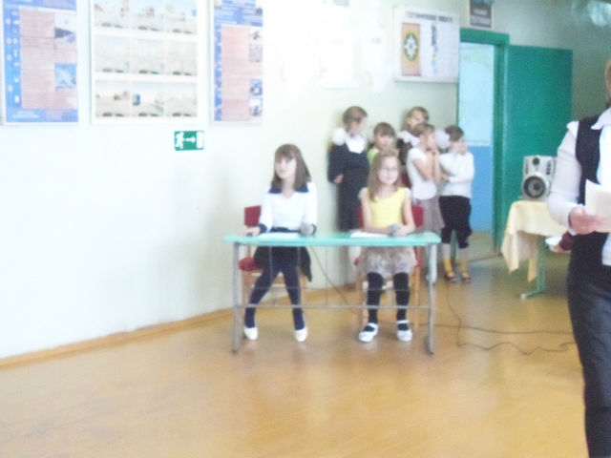
2-ой диктор: Итак, первая страничка: «Школьные новости». На нашу горячую линию поступила следующая информация. Внимание на экран.
Школьные новости (выбегает группа ребят, строятся полукругом, исполняют частушки)
(Мелодия «Частушки Бабок-Ежек)
1: Мы ребята, непоседы
Вам частушки пропоем
Мы в своей любимой школе
Замечательно живем.
2: Даже в Настин День рожденья
Слава по привычке
Настю вместо поздравленья
Дернул за косички!
3: Я сегодня нарядилась
В сарафан с иголочки.
Полюбуйтесь-ка, ребята,
На мои оборочки.
Эх, топни, нога
Топни правенькая,
В школу я пришла учиться
Хоть и маленькая!
4: Шум и гам на перемене
Все ребята на полу
В фишки режутся мальчишки
Хоть кричи тут караул.
5: На уроках наши мальчики
Уж больно хороши
А приходит перемена
Нам пощады не ищи.

6: Все науки одолеем
Все у нас получится
Потому что наши мамы
С нами тоже учатся!
8: Эй, ребята, кавалеры,
Отодвиньтесь от нас.
Мой дружочек всех пониже,
Мне не видно из-за вас.
9: Мы частушки вам пропели
Хорошо ли, плохо ли,
А теперь мы вас попросим,
Чтобы нам похлопали!
2-ой диктор: Переходим к следующей страничке:
«Музыкальные поздравления».
1-ый диктор: И у нас в студии уже первый звонок.
Алло! Здравствуйте! Кто к нам дозвонился?
Девочка: Это Лена!
1-ый диктор: Мы слушаем вас Лена! Что бы вы хотели заказать и для кого?
Девочка: Я дома одна. Мама на работе, папа тоже. Бабушка уехала на курорт. Сказала, что сейчас там меньше народа…(хнычет)
1-ый диктор: Леночка! А не могли бы вы сказать, что вы хотите услышать.
Девочка: Да вообще-то, я хотела услышать маму или папу.
1-ый диктор: Да! Но..?
Девочка: Тогда передайте песню «Про маму» для моих мамы и папы, чтобы они услышали и вспомнили, что у них есть дочь и она одна дома! (плачет)
1-ый диктор: Леночка! Ну, вы не плачьте, а лучше слушайте. Мы исполняем ваше пожелание. Мы исполняем песню «Про маму» для всех мам. (исполнение песни)
2-ой диктор:
Наша следующая страничка «Моя семья – моя радость» - специальный выпуск. Ситуации из жизни.
Сцена №1
Учительница: Саша, почему ты опоздал?
Ученик: Учиться никогда не поздно!
Сцена №2
Сын: Мама! Я больше в школу не пойду!
Мама: Это почему же?
Сын: Да ну, Петров опять будет из рогатки стрелять, Синицын по голове учебником бить, а Генка – подножку ставить.… Не пойду!
Мама: Нет, Вовочка, ты должен идти. Во-первых, тебе уже сорок лет, а во-вторых, тебя ждут ребята – ты же директор школы.

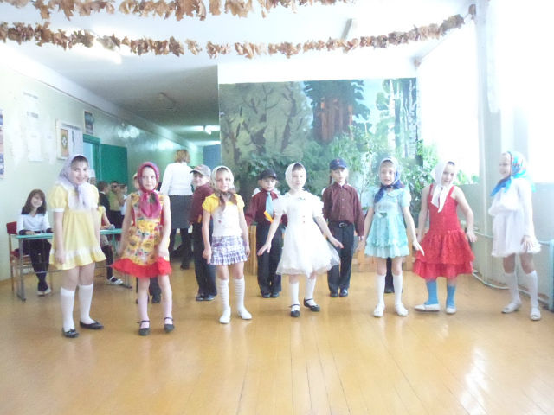
1-ый диктор: Итак, наша передача продолжается . Песня «Из чего же»
2-ой диктор: Нашу программу продолжит развлекательная страничка. Сегодня мы научим вас и ваших детей находить интересные занятия и с радостью проводить свободное время вместе всей семьей.
ИГРЫ:
1. «Приз на веревочке» (из двух семей 2 мамы, 2 детей)
1) соревнуются мамы
2) соревнуются дети
Задача: посередине веревочки приз – кто быстрее намотает веревочку на карандаш, раньше соперника, до конца – приз и победа его.
2. «Конфетобокс» - в боксерских перчатках съесть конфету.

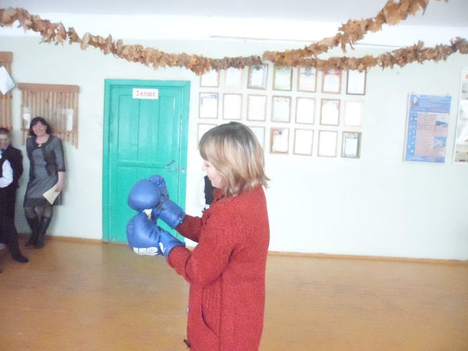
3. Игра «объяснялки». По нескольким признакам нужно угадать, о каком предмете идёт речь.
- Он растёт на огороде, его кладут в салат, бывает на платье (горошек)
- Её любят кушать, её крутит шофёр, это жена барана (баранка)
- Туда иногда садятся, сейчас ими пользоваться не модно, раньше их надевали в дождь (калоши)
- Она растёт в поле, есть такая игра, иногда на неё похож нос (картошка)
- Её любят все ученики и многие взрослые тоже, туда все спешат, после неё тяжело бегать (столовая)
- Она бегает в лесу, так называется причёска, это вкусно приготовленное мясо (ёжик)
- На ней все отдыхают, когда она начинается, все вылетают с криком, когда она заканчивается, все залетают обратно (перемена)
- В России это на первом месте, во Франции на втором (буква «Р»)
1-ый диктор: Наша горячая линия продолжает свою работу! Внимание на экран: «Случаи из школьной жизни»
Сценка 1.–СМЕХОКАБИНЕТ.
Доктор: Заходите.
Ученик: Вы врач. Доктор, вы-то мне и нужны. У нашей учительницы на нервной почве пропал голос!
Доктор: А что случилось?
Ученик: Двоечник Чечеткин выучил уроки и ответил на пять.
Доктор: Разве можно так издеваться над учителем! Это такой стресс! (пауза) Пусть снова выйдет к доске и ответит на «2».
Ученик: А-а-а! Я так и передам (убегает, забегает ученик 2-ой).
Ученик: Доктор, я плохо учусь!
Доктор: Почему!
Ученик: Под окном моей комнаты каждый день и ночь орет кот и не дает мне уснуть. Я не высыпаюсь. Какая там учеба?
Доктор: Да, причина уважительная! Но вашему горю я помогу. Возьми этот порошок.
Ученик: А как мне его принимать?
Доктор: Это не тебе. Это снотворное ты будешь давать каждый вечер коту.
Ученик: Ой, доктор. Какой вы умный!
2-ой диктор: Мы продолжаем наши музыкальные поздравления:
1-ый диктор: Вашему вниманию предлагается танец «Антошка»
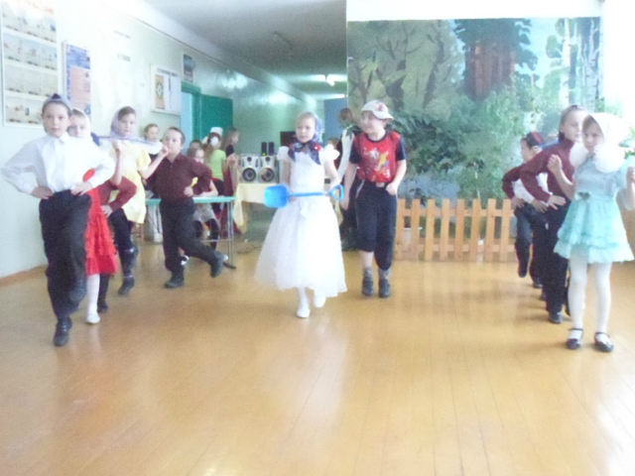
2-ой диктор: Музыкальный сюрприз. Песня «Далеко от мамы».
1-ый диктор: Итак, наша передача продолжается и сейчас развлекательная страничка:
Игра для мам «Узнай себя».
Дети заранее нарисовали портреты мам, выставка портретов на доске, мамы находят себя.
2-ой диктор: Итак, на нашу горячую линию поступили горячие поздравления.
Стихи о мамах и для мам.
1-ый диктор: Наша программа продолжается. Вашему вниманию предлагается последняя страничка нашей передачи – развлекательная страничка.
Игры: .
1. Конкурс «Юные Золушки». Участвуют только девочки. На тарелке
смешаны одна мера риса и фасоли. Нужно быстро и качественно разобрать их по разным тарелочкам. Оценивается смекалка, скорость и качество(быстрее, если выбрать всю фасоль сначала, а рис быстро ссыпать в тарелочку)
2. Конкурс «Загадка».
- За столом сидели бабушка, 2 матери, 2 дочери. Сколько человек сидело за столом? (3 человека: бабушка, мама и дочь).
- Все женские имена оканчиваются на «а» и «я», кроме одного. Что это за имя? (Любовь) -Женские имена-названия цветов.
3. Игра "Перевёртыши”. "Плохая ночь” ("Добрый день”) "Вовсе этого не было” ("Как это было”) "Пастух равнины” ("Царь горы”) "Совсем гласно” ("Совершенно секретно”) "Бар Грустных и Растерянных” ("КВН”) "Ищу тебя” ("Жди меня”) "После 61 и младше” ("До 16 и старше”) "Холодная двадцатка” ("Горячая десятка”) "Спокойной ночи, мир” ("Доброе утро, страна”) "Ваш огород” ("Наш сад”) "Деревушка” ("Городок”) "Вечерняя бандероль” ("Утренняя почта”) "Молчи, балалайка, ненавистная” ("Играй, гармонь, любимая”) "Ты с помощью” ("Я сама”) "Наденете то потом” ("Снимите это немедленно”) "Привет! Один на улице!” ("Пока все дома”) "Из войны людей” ("В мире животных”) "Доброе утро, старушка” ("Спокойной ночи, малыши”) "Погибель 03” ("Спасение 911”)
4. Игра «Рыбки». Участвуют мама с ребёнком. Задача в том, кто быстрее перенесет всех «рыбок» из одного сосуда в другой.
5. Игра «Угадай мелодию». Предлагаются мелодии песенок: «Мамонтёнок», «Песенка про маму», «Чебурашка», «Частушки», «Спокойной ночи, малыши», «Далеко от мамы».
2-ой диктор: На этом наши новости исчерпаны, ждите следующих новостей!
1-ый диктор: Ну вот, друзья!
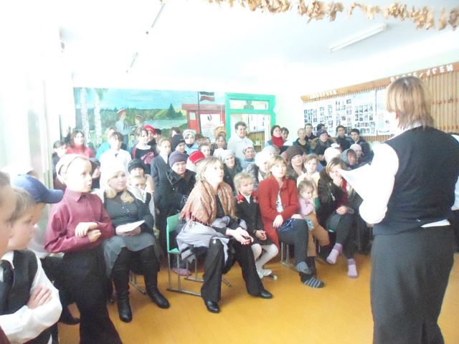
Пора прощаться так быстро подошла!
Мы говорим всем - до свидания!
До новых встреч!
2-ой диктор: Желаем счастья Вам!
Чтоб все мечты сбывались,
С хорошим настроением чтоб вы не расставались!
ПОЗДРАВЛЯЕМ наших милых мам с праздником - с Днём матёри!
Учитель: Только любящая женщина не стареет.
Она несет в себе радость для всех.
С праздником, дорогие мамы, бабушки!
Исполнение учащимися 3 класса песни «Не крутите пёстрый глобус»

